Инструментальное музицирование.
Консультация для воспитателей.

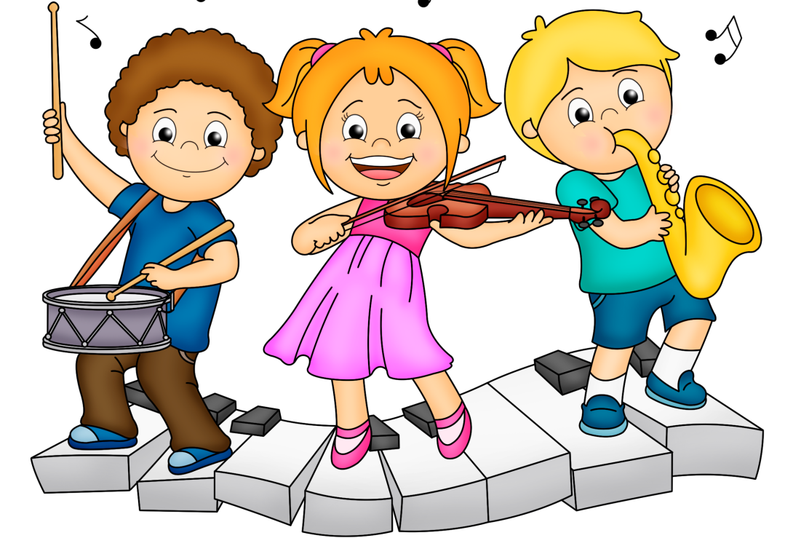

Музыка - воображение, фантазия, сказка, творческая дорожка, идя по которой ребенок развивает свои духовные силы, это ни с чем несравнимое средство воспитания творческих сил ребенка. Без музыкального воспитания не может быть полного развития ребенка, музыкальное воспитание - основа культуры человека. Чтобы музыка стала неотъемлемой частью жизни детей, необходимы условия, способствующие погружению ребенка в мир музыки. Для этого мы на музыкальных занятиях знакомим их с детскими музыкальными инструментами, с разнообразием их звучания, с приемами игры на них. Чтобы поддерживать их интерес к музицированию и закрепить приемы игры на них, в музыкальных зонах каждый группы находится комплект детских музыкальных инструментов, который нужен на данном этапе. Для того чтобы воспитатели были хорошими помощниками при самостоятельной игре детей в группе, они сами должны владеть приемами игры на них. Вот сейчас мы этим и займемся. (Знакомлю воспитателей с приемами игры на ксилофоне, металлофоне, треугольнике и др.) Теперь, когда дети в группе берут музыкальные инструменты в руки и начинают музицировать, вы сможете проконтролировать, правильно ли держат они молоточек, извлекают звуки и если что-то не так, то сможете их поправить.
Большое значение в поддерживании интереса у детей к музицированию и развитию музыкальных способностей имеют музыкально-дидактические игры. В свободное время, (в плохую погоду) дети всегда будут рады поиграть с музыкальными инструментами. Это могут быть игры: «Угадай на чем играю?», «Озвучь свое имя и имя своего друга», «Подыграй музыканту», «Дирижер», «Композитор». (Знакомлю воспитателей с ходом проведения игр.)
Музыкально-дидактические игры, проведенные в группах, помогают
детям закрепить навыки, приобретенные на музыкальных занятиях, и придают уверенность в игре на детских музыкальных инструментах, а также развивают творческую деятельность и воображение. Помогают в игровой форме детям разобраться в соотношение звуков по высоте, развивают чувство ритма тембровый и динамический слух.
Очень любят дети, когда с ними проводят музыкальные игры на воздухе, во время прогулок. Это может быть музыкальная игра «Догони бубен», «Придумай и сыграй марш на барабане», сюжетные музыкальные игр: «Дети и медведь», «Зайчик» и др.
Для развития музыкального слуха очень полезны речевые упражнения, они просты и доступны детям и дают детям большую возможность для импровизации, например:
На стене висят часы - тик - так - тик - так.
Тараканы стрелки съели - тик - так - тик - так,
Мыши гири оторвали - тик - так,
И часы ходить не стали тр-р-р-р- вот так.
Выполняя речевые упражнения дети любят придумывать различные движения и озвучивать их с помощью ударных музыкальных инструментов, а так же звуковыми жестами (хлопками, притопами, щелчками.) Такие речевые упражнения можно выполнять как в группе, так и на улице во время прогулки.
В часы досуга в группе можно провести театрализованную игру с детскими музыкальными инструментами. Всеми любимая и знакомая сказка «Теремок» с помощью воспитателя может превратиться в настоящий мюзикл, в котором каждый персонаж поет и играет на выбранном им музыкальном инструменте, например: мышка на колокольчике, лягушка на треугольнике, зайчик на трещотке, лиса на бубне, волк на коробочке, медведь на барабане. Дети получают большое удовольствие от таких импровизированных спектаклей, ведь они играют, как хотят и на чем хотят.

